1. Укажите устройства ввода:
- принтер;
- мышь;
- монитор;
- модем;
- клавиатура;
- винчестер;
- сканер.
2. К внешней памяти относятся устройства:
- модем, лазерный диск, магнитный диск;
- кассета, оптический диск, магнитофон;
- винчестер, дисковод, магнитный диск;
- магнитный диск, кассета, оптический диск.
3. Компьютер – это:
- устройство для работы с текстами;
- электронное вычислительное устройство для обработки чисел;
- устройство для хранения информации любого вида;
- многофункциональное электронное устройство для работы с информацией;
- устройство для обработки аналоговых сигналов.
4. Какое расширение имеет текстовый документ:
- .exe
- .com
- .doc
- .html
5.Компьютерные программы-вирусы:
- возникают в результате сбоев в аппаратных средствах компьютера;
- пишутся специально для нанесения ущерба пользователям ПК;
- имеют биологическое происхождение;
- являются следствием ошибок в операционной системе.
6. Укажите правильный путь к файлу Интернет.doc
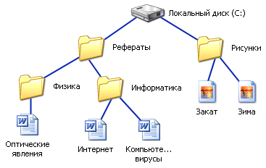
- C:\Рефераты\Информатика\ Интернет.doc
- C:\Рефераты\Физика\ Интернет.doc
- C:\Рисунки\Информатика\ Интернет.doc
1. Укажите устройства вывода: ПРИЛОЖЕНИЕ 1
- монитор;
- клавиатура;
- мышка;
- сканер;
- принтер;
- факс.
2. Для долговременного хранения информации служит:
- оперативная память;
- процессор;
- внешний носитель;
- дисковод;
- блок питания.
3. При отключении компьютера от сети информация:
- исчезает из оперативной памяти;
- исчезает из постоянного запоминающего устройства;
- стирается на «жестком» диске;
- стирается на магнитном диске.
4. Какое расширение имеет звуковой файл:
- .exe
- .mp3
- .doc
- .html
5. Загрузочные вирусы характеризуются тем, что:
- поражают программы в начале их работы;
- запускаются при запуске компьютера;
- всегда меняют начало и длину файла;
- поражают загрузочные секторы дисков.
6. Укажите правильный путь к файлу Компьютерные вирусы.doc
- C:\Рефераты\Информатика\ Компьютерные вирусы.doc
- C:\Рефераты\Физика\ Компьютерные вирусы.doc
- C:\Рисунки\Информатика\ Интернет.doc

